**МИНИСТЕРСТВО ЦИФРОВОГО РАЗВИТИЯ,**

**СВЯЗИ И МАССОВЫХ КОММУНИКАЦИЙ РОССИЙСКОЙ ФЕДЕРАЦИИ**

**ФЕДЕРАЛЬНОЕ ГОСУДАРСТВЕННОЕ БЮДЖЕТНОЕ ОБРАЗОВАТЕЛЬНОЕ УЧРЕЖДЕНИЕ ВЫСШЕГО ОБРАЗОВАНИЯ**

**«САНКТ-ПЕТЕРБУРГСКИЙ ГОСУДАРСТВЕННЫЙ УНИВЕРСИТЕТ ТЕЛЕКОММУНИКАЦИЙ ИМ. ПРОФ. М.А. БОНЧ-БРУЕВИЧА»**

**(СПбГУТ)**

7.12 2024 г**. №** __________

Факультет Кибербезопасности

Кафедра Защищенных систем связи

# Отчет по лабораторной работе №9

«Обработка бинарных файлов»

**по дисциплине «Разработка защищённого программного обеспечения»**

Выполнил студент гр. ИКБ-31  
Вавилин Сергей Максимович

Принял ст.преп.

Цветков А.Ю.

# Основная задача

**Цель лабораторной работы**

1. Освоить работу с бинарными файлами с использованием средств Java

**Используемое программное обеспечение**

1. JDK 1.5 и выше
2. Интегрированная среда разработки на Java

**Вариант задания**

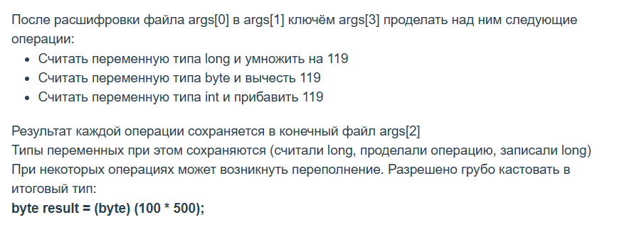

**Листинг программы**

*import java.io.*;*

*public class Main {*

*public static void main(String[] args) {*

*String encryptedFilePath = args[0];*

*String decryptedFilePath = args[1];*

*String resultFilePath = args[2];*

*byte decryptionKey = Byte.parseByte(args[3]);*

*try {*

*decryptFile(encryptedFilePath, decryptedFilePath, decryptionKey);*

*processDecryptedFile(decryptedFilePath, resultFilePath);*

*} catch (IOException e) {*

*System.out.println("Ошибка при работе с файлами: " + e.getMessage());*

*}*

*}*

*private static void decryptFile(String inputFile, String outputFile, byte key) throws IOException {*

*try (FileInputStream fis = new FileInputStream(inputFile);*

*FileOutputStream fos = new FileOutputStream(outputFile)) {*

*int data;*

*while ((data = fis.read()) != -1) {*

*fos.write(data ^ key);*

*}*

*}*

*}*

*private static void processDecryptedFile(String inputFile, String outputFile) throws IOException {*

*try (DataInputStream dis = new DataInputStream(new FileInputStream(inputFile));*

*DataOutputStream dos = new DataOutputStream(new FileOutputStream(outputFile))) {*

*long longValue = dis.readLong();*

*long longResult = longValue * 119;*

*dos.writeLong(longResult);*

*byte byteValue = dis.readByte();*

*byte byteResult = (byte) (byteValue - 119);*

*dos.writeByte(byteResult);*

*int intValue = dis.readInt();*

*int intResult = intValue + 119;*

*dos.writeInt(intResult);*

*}*

*}*

**Вывод**

Изучены способы работы с бинарными файлами, научился работать с потоками ввода-вывода.

# Дополнительная задача

**Цель лабораторной работы**

1. Освоить работу с бинарными файлами с использованием средств Java

**Используемое программное обеспечение**

1. JDK 1.5 и выше
2. Интегрированная среда разработки на Java

**Вариант задания**

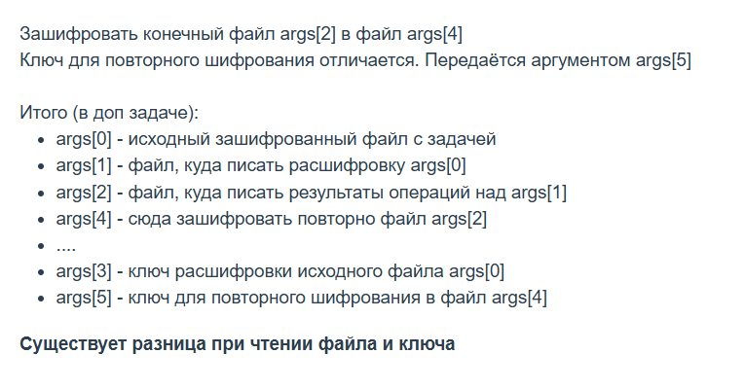

**Листинг программы**

*import java.io.*;*

*public class Main {*

*public static void main(String[] args) {*

*String encryptedFilePath = args[0];*

*String decryptedFilePath = args[1];*

*String resultFilePath = args[2];*

*byte decryptionKey = Byte.parseByte(args[3]);*

*//dop*

*String reEncryptedFilePath = args[4];*

*byte reEncryptionKey = Byte.parseByte(args[5]);*

*try {*

*decryptFile(encryptedFilePath, decryptedFilePath, decryptionKey);*

*processDecryptedFile(decryptedFilePath, resultFilePath);*

*//dop*

*encryptFile(resultFilePath, reEncryptedFilePath, reEncryptionKey);*

*} catch (IOException e) {*

*System.out.println("Ошибка при работе с файлами: " + e.getMessage());*

*}*

*}*

*private static void decryptFile(String inputFile, String outputFile, byte key) throws IOException {*

*try (FileInputStream fis = new FileInputStream(inputFile);*

*FileOutputStream fos = new FileOutputStream(outputFile)) {*

*int data;*

*while ((data = fis.read()) != -1) {*

*fos.write(data ^ key);*

*}*

*}*

*}*

*private static void processDecryptedFile(String inputFile, String outputFile) throws IOException {*

*try (DataInputStream dis = new DataInputStream(new FileInputStream(inputFile));*

*DataOutputStream dos = new DataOutputStream(new FileOutputStream(outputFile))) {*

*long longValue = dis.readLong();*

*long longResult = longValue * 119;*

*dos.writeLong(longResult);*

*byte byteValue = dis.readByte();*

*byte byteResult = (byte) (byteValue - 119);*

*dos.writeByte(byteResult);*

*int intValue = dis.readInt();*

*int intResult = intValue + 119;*

*dos.writeInt(intResult);*

*}*

*}*

*private static void encryptFile(String inputFile, String outputFile, byte key) throws IOException {*

*try (FileInputStream fis = new FileInputStream(inputFile);*

*FileOutputStream fos = new FileOutputStream(outputFile)) {*

*int data;*

*while ((data = fis.read()) != -1) {*

*fos.write(data ^ key);*

*}*

*}*

*}*

*}*

**Вывод**

Вспомнил дискретную математику и роль её в программировании, шифровку xor и научился работать с бинарными файлами.